Chapter 12 金属切削机床和刀具
车床、镗床、铣床、磨床
典型表面的成形运动分析
典型表面可以看成一条母线沿一条导线运动形成的；
形成母线和导线的运动构成表面成形运动；
表面成形运动分为简单成形运动和复合成形运动。
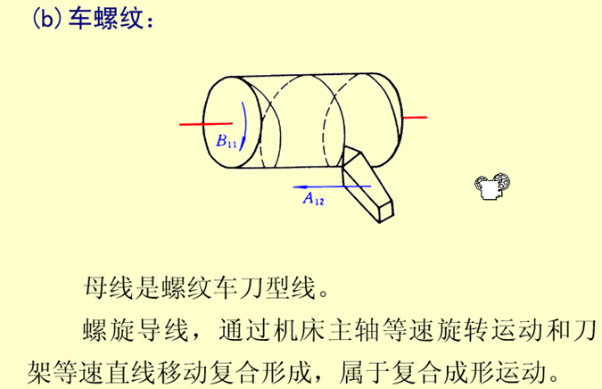
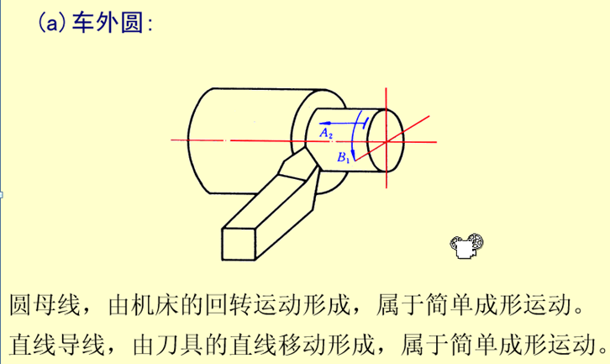
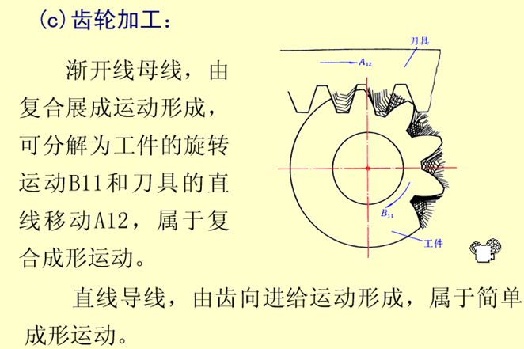

机床传动链包括外传动链和内传动链：车螺纹时，需要保证主轴转速与刀具移动速度之间的关系，因此外传动链--主轴，内传动链--刀具；车外圆时，不需要保证转速与进给速度之间的关系，因此刀具可单独传动。
车床的基本结构，可加工的表面形状和零件范围，车刀类型
卧式车床、立式车床（适于加工长度短直径大的重型工件）
整体车刀、焊接车刀、机夹车刀、可转位机夹车刀

钻床：孔加工用机床。工件不动，刀具做旋转主运动，同时沿轴向移动做进给运动。适于加工长径比较大的孔。
台钻、立式钻床、摇臂钻。
麻花钻的基本组成：柄部、颈部、工作部分。钻头包括：两条主切削刃和两条副切削刃。螺旋槽沟--前刀面；钻头端面--主后刀面；棱边---副后刀面

铣床：用多刃的铣刀进行连续切削，生产效率高。圆柱铣刀、端铣刀、立铣刀。
铣削方式有：逆铣和顺铣（铣刀切削速度与工件进给速度方向是否相同）
顺铣的切入宽度大，不宜切削带硬皮的工件；顺铣的切削长度短，磨损小，铣刀更耐用；顺铣时，丝杠与螺母之间有间隙，会造成工作台窜动导致进给量不均匀。因此铣床上必须配备消除螺纹间隙的装置才能采用顺铣，否则一定要采用逆铣。
拉床：通过拉刀的平稳低速的直线切削运动，进行通孔、平面及成形表面的加工。其特点是结构简单，生产率高，可以一次完成粗、半精、精加工。

磨床及砂轮：外圆磨床、内圆磨床、平面磨床、无心磨床。
砂轮由磨料加结合剂用制造陶瓷的工艺方法制成的。
磨料：起直接切削作用。氧化物系磨料--钢；碳化物系磨料--硬质合金；超硬磨料--陶瓷，玻璃，不锈钢。
粒度：表示磨粒的大小。一般来说，粗磨用颗粒较粗的磨粒，精磨用颗粒较细的磨粒。
结合剂：将磨粒粘合在一起
硬度：磨粒在磨削力作用下，从砂轮表面上脱落的难易程度。
一般工件材料越硬，砂轮硬度应选的软些，使磨钝了的磨粒及时脱落，保证随时有锐利的磨粒在工作。工件材料越软，砂轮的硬度应选的硬些，使磨粒脱落得慢，以便充分发挥磨粒的切削作用。例外：磨削有色金属等软材料时，应选用较软的砂轮，以免砂轮表面被磨屑堵塞。
Q：铝合金能够磨削加工？

